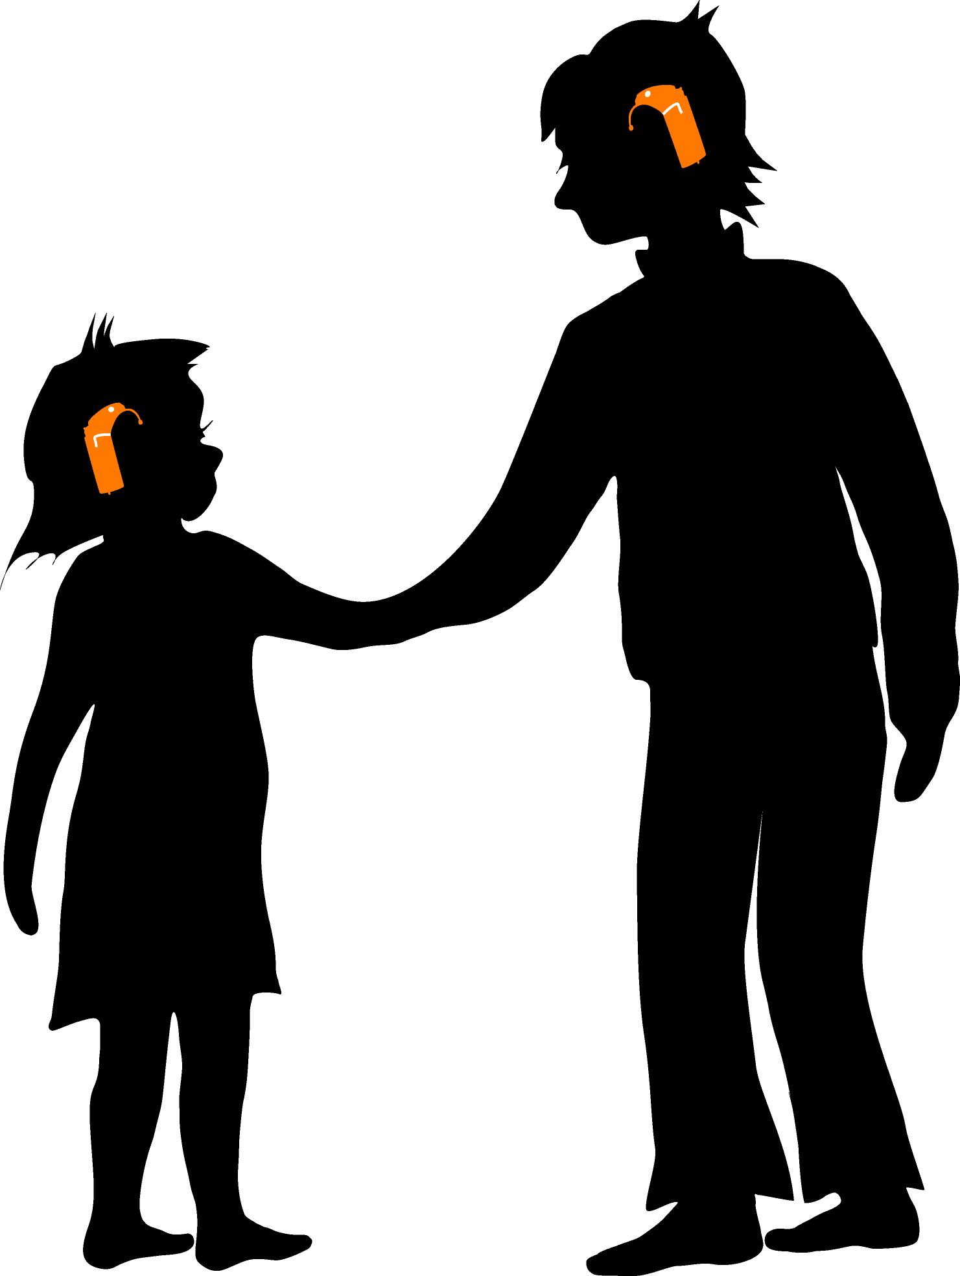
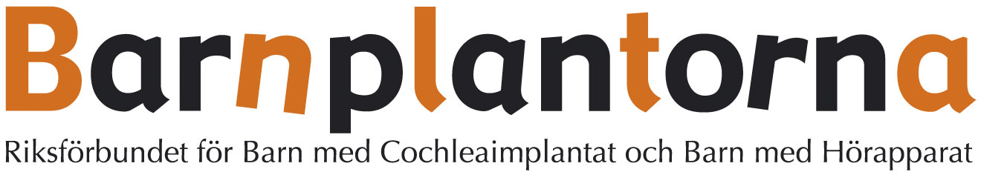

Göteborg den 6 mars 2012

Döva barn hör med cochleaimplantat – banar väg för förändringar inom habilitering och utbildning.
1991 opererades det första minderåriga barnet med cochleaimplantat i Sverige. Då var det inte många som trodde att döva barn skulle kunna utveckla tal och integreras i förskolor och skolor bland hörande barn.
Idag finns det en samsyn hos etablerade forskare att cochleaimplantat är en av de största teknologiska landvinningarna i modern tid att återskapa ett sinne. Kriterierna för CI-operation på barn sjunker under ett år. Nationell hörselscreening av bebisar har inneburit tidig diagnostisering av hörselnedsättning. Cochleaimplantat utvecklingen har även drivit på förändrade habiliteringsbehov avseende barn i behov av konventionella hörapparater eller s.k. benledningsapparater.
Statistik framtagen av Barnplantorna visar att fram till den 1 januari 2012 är 775 barn bärare av cochleaimplantat varav hälften av dem hör med dubbla CI (dvs hörsel på båda öronen). Samverkan under början av 2000-talet mellan Barnplantorna, enskilda föräldrar och läkare vid Karolinska Universitetssjukhuset drev igenom att alla barn (om medicinskt indicerat) fick dubbla CI. Svensk samverkan banade även väg för beslut om dubbla CI för barn i Danmark, Norge och övriga Europa.
Fram till den 1 januari 2012 har 1 615 vuxna fått hörsel medelst cochleaimplantat. Endast fyra procent av de vuxna har emellertid erbjudits hörsel via dubbla cochleaimplantat! Det handlar om personer i arbetsför ålder samt om livskvalitet för den enskilde. Fler vuxna bör erbjudas detta!
Det är nu även dags för förskola och skola att anpassa sig till barn med CI vars föräldrar väljer förskola/skola på hemorten istället för specialverksamhet. Kommuner bör se nyttan av anpassningar av den auditiva miljön i förskolor och skolor som bra lärmiljö/arbetsmiljö för alla barn och personal.

BARNPLANTORNA är en intresseorganisation för döva barn med cochleaimplantat, Baha (benförankrade hörhjälpmedel) och barn med hörapparat. Organisationen ger ut en tidning, Barnplantabladet, och består av ett nätverk av föräldrar och pedagoger verksamma inom förskola, skola och habilitering av hörselskadade och döva barn.


